**第二单元《材料》（二）**

**内容相关教材内容链接：**

同学们，今天复习的是二年级科学上册教材第二单元《材料》34-41页的内容。包括第4课《神奇的纸》、第5课《椅子不简单》和第6课《做一顶帽子》，在学习中我们运用了观察、实验，调查、制作等方法开展了科学学习，通过观察、实验、调查、制作等活动，让我们对材料的性能以及在生活中的应用有了更深入的认识，同时还能应用我们学习的知识，利用可以找到的材料，制作一顶有一定用途和功能的帽子，使材料能够得到更充分的利用，丰富我们的课余生活。我们先来回顾一下书中的内容，边复习，边把你对材料的认识说给你的家长听。

**相关视频内容链接：**

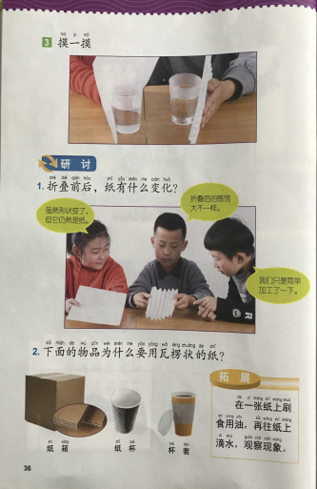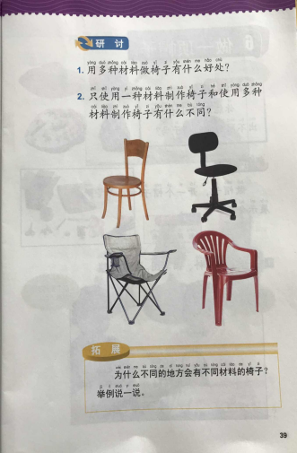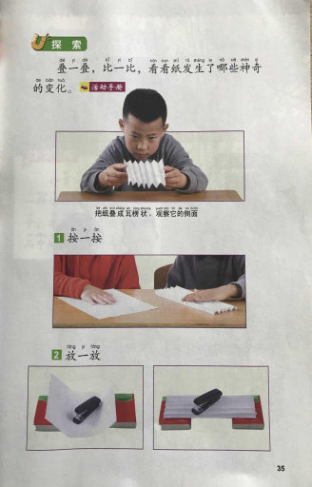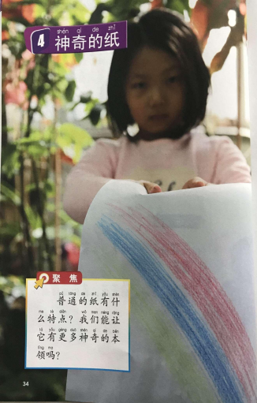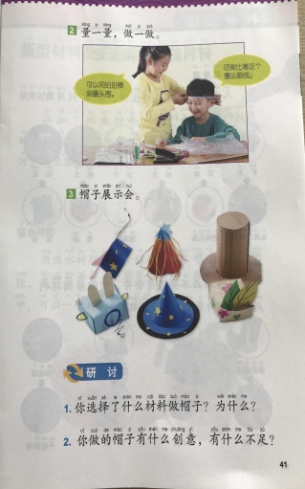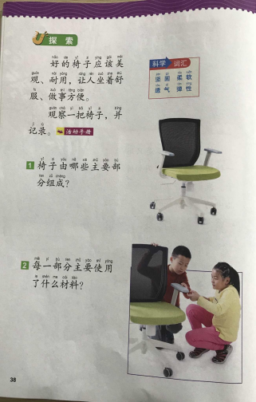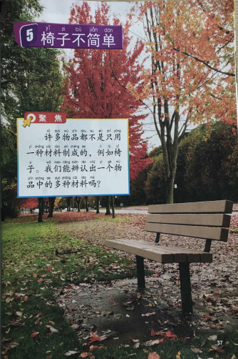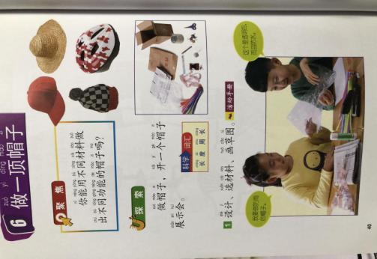

如果你想生动的了解这些内容，就打开电脑，找到小学科学网--进去选择小学课程—教科版科学二年级上册的第4课《神奇的纸》、第5课《椅子不简单》和第6课《做一顶帽子》的相关内容，这些肯定会对你把握这部分知识有所帮助。还可以利用手机找到微信公众号——宝安区小学科学教研进入公众号，找到二年级上册微课资源与复习内容相关的学习资源。

**知识要点：**

今天我们主要复习的是：对比普通纸和瓦楞纸的不同，观察椅子的组成和椅子每一部分使用的材料，利用不同材料制作一顶帽子。